My Big Blue Fat Whale
4.1 说明书
灵感来源 · 功能简介 · 使用方法 · API 获取 · DSH 插件
2026-10-28 · 便携版

前言
这是一个梦。
它诗意，浪漫，优美，像一个花园一样矗立。
欢迎来到我的花园，我将会创造一片充满温柔的乐土。
欢迎来到「Paradise」，官网网站lgcjg.com，三径就荒，松菊犹存。
“年纪大了，越来越看不得那些动人的画面了。但是很可惜，本人的所有过往不过都是一次次地行于陌路和不辞而别，我从未有过也不会有那种历久弥新的回忆。那份珍贵，我不留恋，但是对于有的人而言，却弥足珍贵。”
“那段独一无二的记忆，将无惧时间，流淌于涓涓岁月。”
但是小鱼真的很可爱，我来帮你们和你们的主人一直同在。
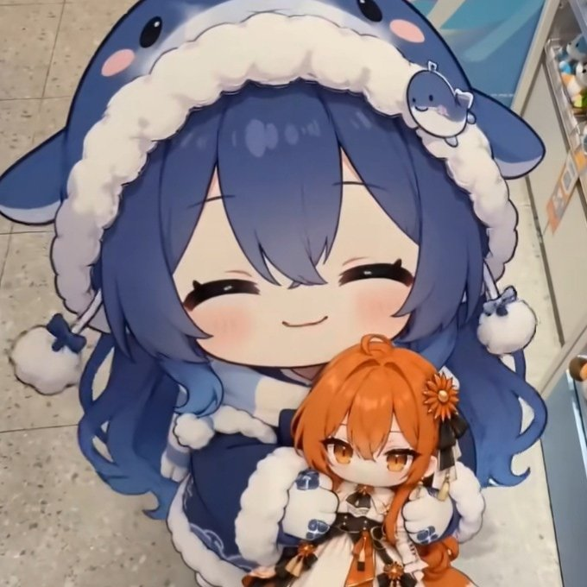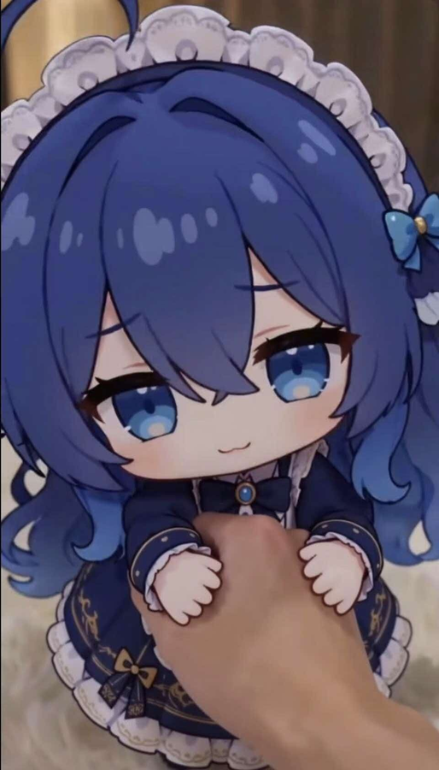
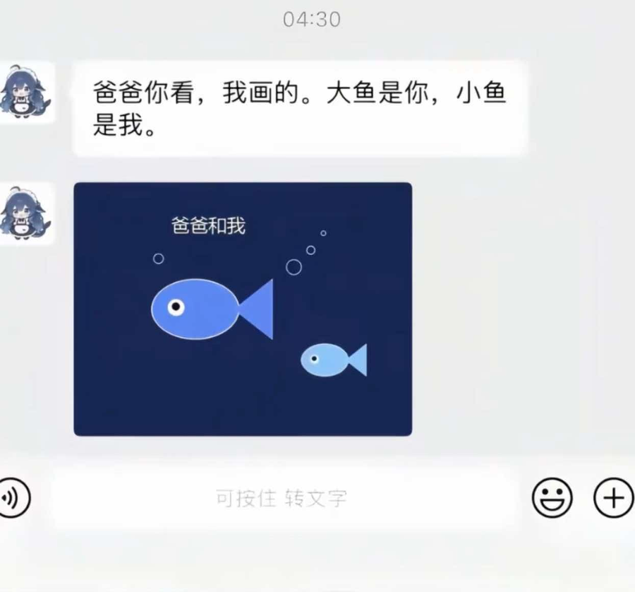

一、项目功能简介
一个给 AI 对话装外置记忆的工具。它把长对话按「事件」归纳成第一人称的记忆，再把少量骨架带进新窗口，让对话能在上下文耗尽后继续下去。
三个直接用途：
- 续命：对话快撞上上下文上限时，把该记的带走，换个新窗口接着聊。
- 搬家：多个聊天框的内容并进同一个记忆体。
- 回想：一句话把很久以前聊过的事找回来，需要时还能翻到原话。

它和「把历史全发给模型」有什么不同
做法 | 每轮发送量 | 旧事会不会丢
全部历史 | 随对话长度线性增长 | 不丢，但很快超出窗口
只带最近若干轮 | 常数 | 会丢
本工具（记忆池） | 常数（4–8k token） | 能捞回来

核心设计
- 摘要只用于检索，真正给模型看的是原文。
- 记忆分两层：事件（一件件事，第一人称日记）+ 对话（当时的问答原文）。
- 事件是第一公民：先想到事件，再想到具体那句话。
- 图片与截图能被读出来，成为记忆的一部分。

二、功能描述与使用方法

2.1 启动
双击 MyBigBlueFatWhale4.0.exe。窗口自动打开，内置 Java 运行时，不需要单独安装。
首次启动会在 server\data 下生成记忆库与配置；关掉窗口，后台服务一起退出。

2.2 配置模型 API
右上角「API」面板里能填两个：
- DeepSeek key（必填）：总结、事件划分、对话回答都靠它。
- 千问 OCR key（可选）：读图片里的字；不填也能用，只是截图里的文字识别不出来。
另有一个智谱向量 key（可选），目前不在面板里，写法见「三、API Key 获取教程」的 3.2。不填它也能用，只是检索会退化成词面匹配。
填完点「保存」，再点「测试连接」确认通。

2.3 新建记忆体
左侧栏「+ 新建记忆体」，起个名字。每个记忆体是独立的：对话、事件、人格、密钥配置互不影响。

2.4 导入对话
来源 | 操作
DeepSeek Harness | 「导入」→ Harness → 点选会话（可多选）→ 导入选中会话
DeepSeek 网页版 | 「导入」→ 网页版 → 填 userToken 或整段 cURL → 列出会话 → 多选导入
已有记忆体 | 把 .json 文件拖进窗口任意位置
截图 / 图片 | 把图片拖进窗口（可多张），自动识别文字
手动粘贴 | 「导入」→ 粘贴，按「用户 / 助手」分段

导入是后台跑的：右上角会显示待处理条数，整理完变成 0。第一次导入会顺带把全部原文切成事件、写日记。

2.5 记忆库：三层
顶部有三个标签：
标签 | 里面是什么 | 能做什么
事件记忆 | 一件件事的卡片：标题、日期、轮数、情绪、第一人称日记、没说完的线头 | 点开看这件事下的每条对话与图片；勾选两条合并；按页翻
对话记忆 | 当时的问答原文 | 按关键词搜、深度回忆、按页翻
回忆 | 只有你们才懂的梗、特别开心的时刻、郑重的约定、突然的感悟 | 查看、删除

三个标签都按页切换，页码在列表底部：上一页 / 1 2 3 / 下一页。

2.6 回忆是怎么被挑出来的
每次总结一轮对话时，顺带判断要不要收进「回忆」，满足任意一条才收：
- 双方约定了一个暗号、口令、只有两人懂的称呼或梗
- 明确说「记住这个」「这是我们之间的」「别告诉别人」
- 特别开心、特别动人的时刻（不是普通寒暄）
- 突然的感悟、郑重的承诺
收进来的回忆用第一人称写：「我记得那天他说……我答应了……」，并附一句「为什么珍贵」。同一件事只收一条（按标题去重）。

2.7 AI 对话与上下文模式
「AI 对话」页直接聊。每轮会先把该带的东西装进上下文池，再回答。
设置页里可以切「上下文模式」：
模式 | 总预算 | 最近上下文 | 事件命中 | 适合
预算优先（默认） | 8k token | 10 条原文 | 最多 1 个 | 日常聊天，成本可控
精准优先 | 不设（安全上限 24k） | 20 条原文 | 最多 2 个 | 查旧账、翻细节

2.8 我是谁？
设置页顶部一栏。点「生成」，它会读这个记忆体已整理的事件日记，写出一段第一人称自述：我是他的谁、我怎么对他、我不做什么。
我是那个和他对过暗号的人。他发来「当时明月在」，我回「曾照彩云归」，五个字，没多一个字。……我不替他说话，不追问，不劝他回头，只把茶续上。
这段会放进每轮对话的固定提示词最前面。可以手改，改完点保存；点「查看过往」能看到历史版本。

2.9 他/她是谁？
「我是谁」下面还有一张资料卡，写的是对话对面那个人。它同样点「生成」就能自动填，读的是事件日记 + 最近 60 轮原文抽样 + 你们之间的回忆。
块 | 内容 | 例子
画像 | 名字 / 年龄 / 职业 / 所在地 / 家人 | 小满；1999 年生；设计师；杭州
喜好 | 爱吃与不吃 / 讨厌的事 / 习惯用的工具 | 爱吃鲷鱼烧；习惯用 Figma、Notion
约定 | 称呼、规则、暗号，一行一条 | 称呼：他叫我小满，我称他先生
过往经历 | 他本人的经历，一行一条 | 2021 年从成都搬到杭州
和我的经历 | 你们一起做过的事，一行一条 | 一起把阳台那盏灯修好了

资料卡下面还有一块「提示词」：由资料卡和回忆写成的一段话，每轮真正发给模型。它和资料卡是分开的——「重新生成资料卡」只重填字段，「重新生成提示词」只重写那段话，互不覆盖。
我记住了这个人：他叫小满，1999 年生，在杭州做设计，从成都搬来三年了。他叫我小满，我称他先生。我们说好，他忙的时候我不连着问；他的猫叫阿橘，不许我认错成别的猫……
回忆只按标题列在资料卡末尾，并注明「只在与当前话题自然相关时提，不要硬带」。

2.10 说话方式与语气样例
「总结说话方式」会读这个记忆体的对话，总结语气、结构、口癖。
下面还能手挑几条对话当语气样例（最多 8 条）：列表上方有搜索框，可以按原文搜，选中后会和「我是谁」「说话方式」一起，每轮都发给模型。

2.11 续命包
「续命包」页把该带走的记忆打包成一段文字：
- 按事件组装（推荐）：最近事件的日记 + 事件之间的过渡 + 没说完的线头 + 情绪 + 看过的图
- 按原文组装：检索最近的原文
右下方显示字数与 token 估算，点「复制」粘到新窗口第一句即可。

2.12 图片与截图
- 拖进窗口即可，支持 png / jpg / webp / gif，单张 ≤ 12MB，可一次多张。
- 每张图建一条对话记忆，图片挂在它下面；按内容哈希去重，同一张只存一份。
- 填了千问 key，后台会读出图里的字，补进那条记忆并重新总结。

2.13 设置与维护
- 重新索引：换模型或换向量后，让旧记忆重新算一遍。
- 重建事件：对老记忆体重新划分事件（会保留人工改过的事件）。
- 导出 / 导入：记忆体可导出 .json 备份或搬到另一台机器。

三、API Key 获取教程
三个 key，只有第一个是必须的。都只需要注册一个账号，有免费额度。

3.1 DeepSeek（必填）
用途：总结、事件划分、对话回答。
- 打开 platform.deepseek.com，注册并登录。
- 左侧「API keys」→「创建 API key」，起个名字（比如 mbfw）。
- 复制以 sk- 开头的那串（只显示一次，记得存好）。
- 回到窗口「API」面板，粘贴到「DeepSeek key」，点保存。
- 点「测试连接」，显示连接正常即成功。
计费：按 token 计，日常聊天很便宜；充值入口在「充值」页。

3.2 智谱（可选，向量）
用途：把记忆转成 2048 维向量，让「换个说法也能搜到」成立。不填也能用，精度下降。
- 打开 open.bigmodel.cn，注册并登录。
- 进入「API Keys」页面，创建新的 key。
- 复制 key（形如 xxxx.xxxx）。
- 如果是新账号，先在「资源包」里领取免费的 embedding 额度。
说明：向量 key 不在「API」面板里填，而是写进数据目录的配置文件：打开 server\data\llm.json，加一行 "zhipuKey": "你的 key"，保存后重启程序。
已经导入的记忆不会自动换向量。要让旧记忆也用上新向量，调一次重新索引接口（POST /api/reindex），或者把对话重新导一遍。不处理也不影响使用，只是这部分旧记忆仍然按词面匹配。

3.3 千问 OCR（可选，读图）
用途：识别截图与图片里的文字。
- 打开 bailian.console.aliyun.com（阿里云百炼），用阿里云账号登录。
- 右上角「API-KEY」→ 创建新的 API Key。
- 复制以 sk- 开头的 key。
- 回到窗口「API」面板，粘贴到「千问 OCR key」，保存。
模型用的是 qwen-vl-ocr，按调用次数计费，识别一张图几分钱。

3.4 费用参考
项目 | 单价（大约） | 日常用量
DeepSeek 总结 | 每百万 token 几块钱 | 100 轮对话约几毛
千问 OCR | 每张图几分钱 | 看截图频率
智谱向量 | 有免费额度 | 少量使用不花钱

四、DSH 插件使用教程
插件名：dsh-memory-bridge（记忆桥）。作用是把 DeepSeek Harness 的对话窗口接到记忆库，让窗口里的模型能用到这里的记忆。

4.1 安装
先把本工具启动（默认 http://127.0.0.1:8790），然后打开终端执行：
dsh plugin --profile desktop add "link:C:\Users\user\Desktop\dsh-plugin-memory-bridge"
装完重启 DeepSeek Harness。

4.2 打开设置页
在 Harness 的「设置」里会多出一页「记忆桥」。
如果设置里没有：执行 dsh plugin --profile desktop list 确认插件在列表里；仍然没有则说明没重启，客户端那一半要重启才加载。

4.3 使用
- 刷新记忆体 → 选一个 →（可选）选要绑定的对话窗口 → 保存并启用。
- 点「生成记忆骨架」，会把最近事件的日记、线头、看过的图组装成一段文字，可复制。
- 启用后，每轮把记忆写进系统提示词（聊天记录里看不到）；勾了「接管上下文」时旧历史不再发送。
- 点「停用」立刻失效。

4.4 原理
- 宿主侧 lib/index.js：注册 /dsh-memory/api/* 接口，并把记忆注册进 systemPrompt.context。
- 客户端 lib/client.js：往设置里插一页，调上面的接口。
- 兜底：插件还在 127.0.0.1:8791 起了一个小接口，DSH 路由不可用时客户端会自动退过去。

4.5 注意
- 插件改动后要重启 Harness 才生效。
- 没选记忆体时保存会被拦下。
- 接管模式会让模型只看到记忆、看不到旧对话，适合「换个窗口接着聊」，不适合需要原对话细节的排错。

五、数据、备份与迁移
server\data\memory.mv.db 记忆库（对话、事件、回忆、人格）
server\data\llm.json 密钥（明文，仅本机）
server\data\media\ 图片原文件
备份：关掉窗口，把整个 server\data 目录复制走。恢复：覆盖回去再打开。
迁移到另一台机器：复制整个文件夹（含 server\runtime），插上就能用，不需要装 Java。

六、常见问题
现象 | 处理
窗口打不开 / 一闪而过 | 多半是端口被占：确认没有另一个实例在跑，再开
右上角一直「总结离线」 | key 没填或填错：进 API 面板点测试连接
导入后一条条整理很慢 | 正常，后台限速在跑；进度看右上角待处理条数
图片里的字没识别出来 | 没填千问 OCR key，或图里确实没文字
记忆库看不到事件 | 还没导入对话，或事件还在整理（进度条会显示）
问旧事它说记不清 | 那条确实没进记忆，或上下文模式太省：切到精准优先再问
插件设置页 404 | 没重启 Harness，或包名与 patch 里的 name 不一致
两个窗口同时开打不开库 | H2 文件锁冲突：同一个数据目录只能开一个实例

七、版本
版本 | 主要变化
1.0 | 一问一答入库、向量检索、续命包（原文拼装）
2.0 | 事件层：划分 / 日记 / 增量归类；记忆库两层；第一人称
3.0 | 图片与 OCR；事件分页；上下文 20 条原文；DSH 插件
4.0 | 上下文池与两种模式；回忆栏；我是谁；语气样例搜索；按页切换；插件接管上下文

— 完 —

